BỘ GIÁO DỤC VÀ ĐÀO TẠO
TRƯỜNG ĐẠI HỌC NHA TRANG
KHOA CÔNG NGHỆ THÔNG TIN



BÁO CÁO HỌC PHẦN
PHÂN TÍCH THIẾT KẾ HỆ THỐNG THÔNG TIN

ĐỀ TÀI: QUẢN LÝ HOẠT ĐỘNG KINH DOANH VÀ PHÂN PHỐI TRỰC TUYẾN YẾN SÀO KHÁNH HÒA

Khánh Hoà - 2025

BỘ GIÁO DỤC VÀ ĐÀO TẠO
TRƯỜNG ĐẠI HỌC NHA TRANG
KHOA CÔNG NGHỆ THÔNG TIN



PHÂN TÍCH THIẾT KẾ HỆ THỐNG THÔNG TIN

ĐỀ TÀI: QUẢN LÝ HOẠT ĐỘNG KINH DOANH VÀ PHÂN PHỐI TRỰC TUYẾN YẾN SÀO KHÁNH HÒA

Danh sách thành viên nhóm 5:
STT | MSSV | Họ và tên | Email
1 | 65131148 | Vương Huy Hoàng | hoang.vh.65cntt@ntu.edu.vn
2 | 65130700 | Lê Hoàng Đăng Gia | gia.lhd.65cntt@ntu.edu.vn
3 | 65132360 | Bùi Thị Kim Nhàn | nhan.btk.65cntt@ntu.edu.vn

Khánh Hoà - 2025
CÔNG VIỆC THỰC HIỆN
Thành viên | Công việc
Vương Huy Hoàng | - Vẽ biểu đồ DFD mức 1, biểu đồ DFD mức 2 chức năng 1.4, 1.5, 1.6  - Xây dựng bảng cơ sở dữ liệu vật lý  - Làm PowerPoint cho bài báo cáo  - Khảo sát hệ thống
Lê Hoàng Đăng Gia | - Phân tích mối quan hệ giữa các bảng  - Vẽ biểu đồ DFD mức 2 chức năng 1.1, 1.2, 1.3  - Thuyết trình bài báo cáo  - Khảo sát hệ thống
Bùi Thị Kim Nhàn | - Vẽ biểu đồ BFD, biểu đồ DFD mức 0  - Làm báo cáo  - Vẽ sơ đồ ERD quan niệm, ERD logic, ERD vật lý  - Khảo sát hệ thống

MỤC LỤC
DANH MỤC CÁC KÝ HIỆU, CÁC CHỮ VIẾT TẮT 6
DANH MỤC HÌNH ẢNH 7
DANH MỤC BẢNG 9
PHẦN MỞ ĐẦU 10
1. Lý do chọn đề tài 10
2. Mục tiêu đề tài 10
CHƯƠNG 1: TỔNG QUAN VỀ HỆ THỐNG 11
1.1. Giới thiệu chung về hệ thống yến sào sanvinest 11
1.2. Phân tích hiện trạng 11
1.2.1. Khảo sát chức năng hệ thống 11
1.2.2. Đánh giá thực trạng hệ thống 15
1.2.3. Mô tả mục tiêu phát triển hệ thống 15
CHƯƠNG 2: PHÂN TÍCH VÀ THIẾT KẾ HỆ THỐNG 17
2.1. Phương pháp xác định yêu cầu 17
2.2. Phân tích chức năng nghiệp vụ 17
2.3. Sơ đồ phân rã chức năng ( BFD) 18
2.4. Sơ đồ luồng dữ liệu 19
2.4.1. Sơ đồ DFD mức ngữ cảnh 19
2.4.2. Sơ đồ DFD mức 1 20
2.4.3. Sơ đồ DFD mức 2 cho từng tiến trình 22
2.4.3.1. Sơ đồ DFD mức cho tiến trình_Quản lý kho sản phẩm 22
2.4.3.2. Sơ đồ DFD mức cho tiến trình_ Quản lý tài khoản người dùng 23
2.4.3.3. Sơ đồ DFD mức cho tiến trình_ Quản lý bán hàng trực tuyến 24
2.4.3.4. Sơ đồ DFD mức cho tiến trình_ Quản lý phân phối sản phẩm 25
2.4.3.5. Sơ đồ DFD mức cho tiến trình_Quản lý chăm sóc khách hàng 26
2.4.3.6. Sơ đồ DFD mức cho tiến trình_Thống kê và báo cáo 27
2.5. Sơ đồ ERD 28
2.5.1. Sơ đồ ERD_Quan niệm 28
2.5.2. Sơ đồ ERD_Logical 30
2.5.2. Sơ đồ ERD_Physical 31
2.6. Thiết kế cơ sở dữ liệu 31
2.6.1. Thiết kế cơ sở dữ liệu vật lý 31
2.6.2. Mô hình quan hệ 38
CHƯƠNG 3: GIAO DIỆN MINH HỌA 43
3.1. Phần mềm hỗ trợ 43
3.2. Giao diện minh họa hệ thống 43
3.2.1. Giao diện đăng ký tài khoản 43
3.2.2. Giao diện đăng nhập 44
3.2.3. Giao diện quản lý tài khoản 45
3.2.4. Giao diện chăm sóc khách hàng 46
3.2.5. Giao diện quản lý hồ sơ khách hàng 47
3.2.6. Giao diện lập phiếu phân phối đại lý 48
3.2.7. Giao diện thống kê và báo cáo 49
3.2.8. Giao diện đặt hàng 50
3.2.9. Giao diện lập phiếu nhập kho 51
3.2.10. Giao diện danh mục và sản phẩm 51

DANH MỤC CÁC KÝ HIỆU, CÁC CHỮ VIẾT TẮT

STT | Từ viết tắt, thuật ngữ | Giải nghĩa
1 | BFD | Business Funciton Diagram
2 | DFD | Data Flow Diagram
3 | ERD | Entity Relationship Diagram
4 | PK | Primary Key
5 | FK | Foreign Key

DANH MỤC HÌNH ẢNH
Hình 1.Giao diện trang yến sào lọ 10
Hình 2. Giao diện trang đặt hàng 11
Hình 3. Giao diện trang chi tiết sản phẩm 11
Hình 4. Giao diện trang thanh toán 12
Hình 5. Giao diện trang danh mục yến sào 12
Hình 6. Sơ đồ phân rã chức năng_BFD 16
Hình 7. Sơ đồ DFD mức ngữ cảnh 17
Hình 8. Sơ đồ DFD mức 1 20
Hình 9. Sơ đồ DFD mức 2_ Quản lý kho sản phẩm 20
Hình 10. Sơ đồ DFD mức 2_ Quản lý tài khoản người dùng 21
Hình 11. Sơ đồ DFD mức 2_ Quản lý bán hàng trực tuyến 22
Hình 12. Sơ đồ DFD mức 2_ Quản lý phân phối sản phẩm 23
Hình 13. Sơ đồ DFD mức 2_ Quản lý chăm sóc khách hàng 24
Hình 14. Sơ đồ DFD mức 2_ Thống kê và báo cáo 25
Hình 15. Sơ đồ ERD_Quan niệm 26
Hình 16. Sơ đồ ERD_Logical 28
Hình 17. Sơ đồ ERD_Logical 29
Hình 18. Mối quan hệ giữa các bảng 40
Hình 19. Giao diện đăng ký tài khoản 41
Hình 20. Giao diện đăng nhập 42
Hình 21. Giao diện quản lý tài khoản 43
Hình 22. Giao diện chăm sóc khách hàng 44
Hình 23. Giao diện quản lý hồ sơ khách hàng 45
Hình 24. Giao diện lập phiếu phân phối đại lý 46
Hình 25. Giao diện thống kê và báo cáo 47
Hình 26. Giao diện đặt hàng 48
Hình 27. Giao diện nhập kho 49
Hình 28. Giao diện danh mục và sản phẩm 49

DANH MỤC BẢNG
Bảng 1. Bảng loại sản phẩm 32
Bảng 2. Bảng sản phẩm 32
Bảng 3. Bảng nhà phân phối 33
Bảng 4. Bảng phân phối 33
Bảng 5. Bảng khách hàng 34
Bảng 6. Bảng đặt hàng 34
Bảng 7. Bảng chi tiết đơn hàng 35
Bảng 8. Bảng phiếu nhập 35
Bảng 9. Bảng chi tiết phiếu nhập 36
Bảng 10. Bảng đơn vị vận chuyển 36
Bảng 11. Bảng vận chuyển 37
Bảng 12. Bảng nhân viên 37
Bảng 13. Bảng lịch sử cập nhật tồn kho 38

PHẦN MỞ ĐẦU

1. Lý do chọn đề tài
Hiện nay tại tỉnh Khánh Hòa, nhiều cơ sở kinh doanh Yến Sào vẫn còn quản lý theo phương thức thủ công hoặc sử dụng các phần mềm rời rạc, dẫn đến tình trạng khó kiểm soát tồn kho, xử lý đơn hàng chậm, sai sót trong thống kê doanh thu và hạn chế trong việc theo dõi hiệu quả phân phối. Đặc biệt, đối với các mặt hàng có giá trị kinh tế cao như Yến Sào Khánh Hòa, việc quản lý không hiệu quả như vậy gây ảnh hưởng trực tiếp đến chất lượng dịch vụ và hiệu quả hoạt động kinh doanh.
Nắm bắt khó khăn đó, nhóm em lựa chọn đề tài “Quản lý hoạt động kinh doanh và phân phối trực tuyến Yến Sào Khánh Hòa” nhằm xây dựng một hệ thống quản lý tổng thể, giúp tự động hóa các nghiệp vụ quan trọng, hỗ trợ quản lý dữ liệu tập trung, nâng cao hiệu quả vận hành và phục vụ tốt hơn cho công tác quản lý cũng như việc chăm sóc khách hàng.

2. Mục tiêu đề tài
Quản lý hoạt động kinh doanh và phân phối trực tuyến Yến Sào Khánh Hòa là xây dựng một hệ thống quản lý thông tin toàn diện các hoạt động kinh doanh và phân phối sản phẩm yến sào một cách hiệu quả, chính xác và khoa học. Trong đó, tập trung quản lý yến sào và đồng thời hỗ trợ bán hàng trực tuyến, quản lý đơn hàng và thanh toán bằng nhiều phương thức. Ngoài ra, hệ thống quản lý hiệu quả hoạt động phân phối sản phẩm đến các đại lý, quản lý thông tin và chăm sóc khách hàng, đồng thời cung cấp các chức năng thống kê – báo cáo doanh thu, lợi nhuận và hiệu suất nhằm hỗ trợ người quản lý giảm thiểu sai sót trong việc quản lý yến sào và tăng hiệu quả hoạt động kinh doanh.

CHƯƠNG 1: TỔNG QUAN VỀ HỆ THỐNG

1.1. Giới thiệu chung về hệ thống yến sào sanvinest
Hệ thống kinh doanh và phân phối Yến sào Sanvinest là nơi cung ứng các sản phẩm yến sào chất lượng cao đến người tiêu dùng và các đại lý phân phối trên thị trường. Hệ thống được xây dựng nhằm phục vụ nhu cầu mua sắm, chăm sóc sức khỏe và biếu tặng của khách hàng thông qua nhiều hình thức bán hàng khác nhau, bao gồm bán lẻ trực tuyến, bán trực tiếp và phân phối cho đại lý.
Hiện tại hệ thống có được sử dụng chính gồm quản lý, nhân viên và khách hàng. Trong đó, bộ phận quản lý giữ vai trò điều hành chung đồng thời phê duyệt các quy trình nhập – xuất kho kiểm soát doanh thu – chi phí và đưa ra các quyết định ; nhân viên là người trực tiếp vận hành hệ thống trong các nghiệp vụ hằng ngày như quản lý kho, xử lý đơn hàng và hỗ trợ khách hàng.

1.2. Phân tích hiện trạng

1.2.1. Khảo sát chức năng hệ thống
Qua khảo sát thực tế tại các hệ thống quản lý Yến Sào tại Khánh Hòa hiện nay, mặc dù đã xây dựng được nền tảng bán hàng trực tuyến cơ bản, cho phép khách hàng tiếp cận và mua các sản phẩm yến sào mà không cần đến trực tiếp cửa hàng. Quy trình đặt hàng trực tuyến đã được triển khai, hỗ trợ khách hàng thực hiện mua hàng và thanh toán thông qua nhiều hình thức nhưng trong việc quản lý hoạt động kinh doanh còn nhiều thiếu sót và hạn chế về chức năng và trải nghiệm người dùng như:
- Đầu tiên: Khó khăn trong việc thông báo tình trạng hết hàng và theo dõi đơn hàng. Hệ thống chưa hiển thị rõ ràng trạng thái sản phẩm hết hàng trên danh sách sản phẩm. Các mặt hàng đã hết chỉ được phát hiện khi người dùng nhấn vào xem chi tiết, gây bất tiện trong quá trình mua sắm. Chức năng theo dõi trạng thái đơn hàng còn hạn chế, khách hàng khó biết được đơn hàng đang vận chuyển đến đâu. Để tra cứu đơn hàng, khách hàng phải liên hệ trực tiếp với nhân viên hoặc bắt buộc đăng ký tài khoản, làm giảm trải nghiệm người dùng.
- Thứ hai: Khó khăn trong quá trình mua hàng và thanh toán. Phần hướng dẫn thanh toán qua chuyển khoản ngân hàng chưa rõ ràng, người dùng không biết sau khi chuyển tiền thì đơn hàng sẽ được xác nhận bằng hình thức nào. Chưa có thông báo hoặc xác nhận tự động sau khi khách hàng hoàn tất thanh toán, gây tâm lý lo lắng cho người mua.
- Thứ ba: Khó khăn trong việc phân loại và tìm kiếm sản phẩm. Phân loại sản phẩm còn đơn giản, chưa hỗ trợ lọc theo các tiêu chí cụ thể như độ tuổi sử dụng, dung tích sản phẩm, …. Thông tin khuyến mãi và hình ảnh minh họa cho các nội dung mô tả chưa được hiển thị đầy đủ, làm giảm khả năng thu hút người mua. Chưa có hệ thống phân loại sản phẩm chi tiết, khiến người dùng khó tìm kiếm sản phẩm phù hợp. Một số sản phẩm thiếu phần thông tin chi tiết, gây khó khăn trong việc đánh giá và lựa chọn sản phẩm
- Cuối cùng: Khó khăn về giao diện và trải nghiệm người dùng. Quy trình và giao diện thanh toán chưa thân thiện, có nhiều bước và thông tin, dễ gây choáng ngợp đối với người dùng. Hình ảnh sản phẩm chưa được thiết kế đồng nhất, kích thước và bố cục chưa thống nhất ở một số vị trí. Chưa có chức năng đánh giá và nhận xét sản phẩm, khiến khách hàng thiếu cơ sở tham khảo trước khi quyết định mua. Việc thiếu đánh giá từ người dùng trước làm giảm mức độ tin cậy và tính tương tác của hệ thống.

Dưới đây là một số giao diện của hệ thống kinh doanh và phân phối yến sào Sanvinest
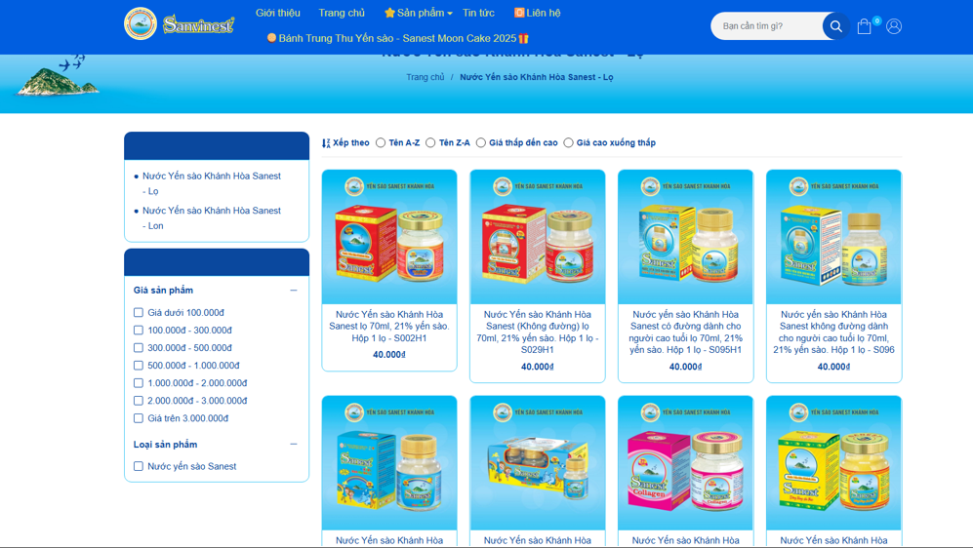
Hình 1.Giao diện trang yến sào lọ

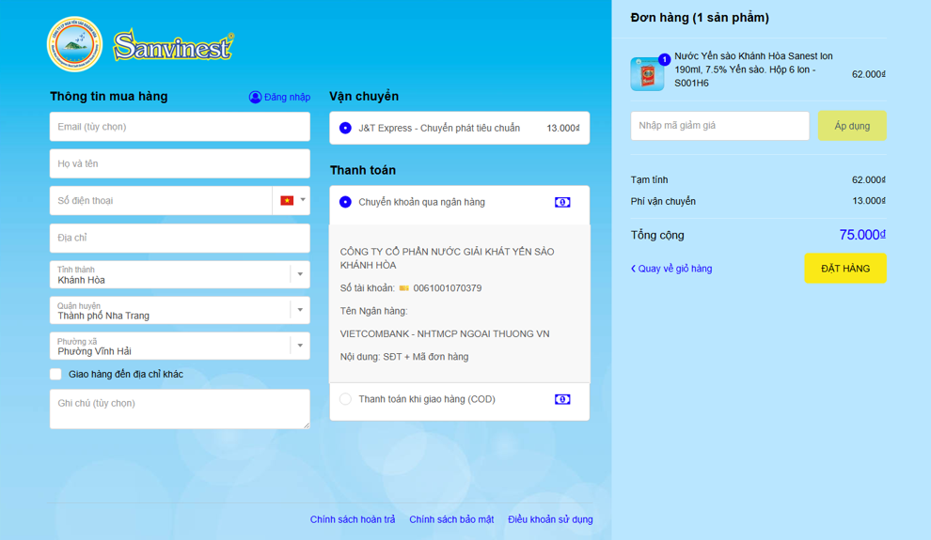
Hình 2. Giao diện trang đặt hàng

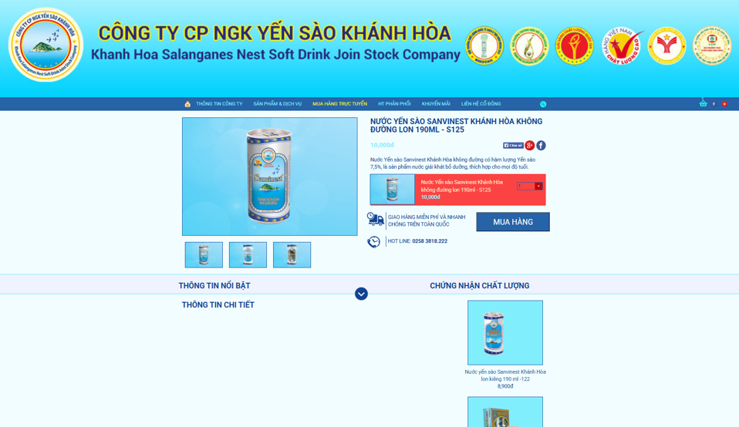
Hình 3. Giao diện trang chi tiết sản phẩm

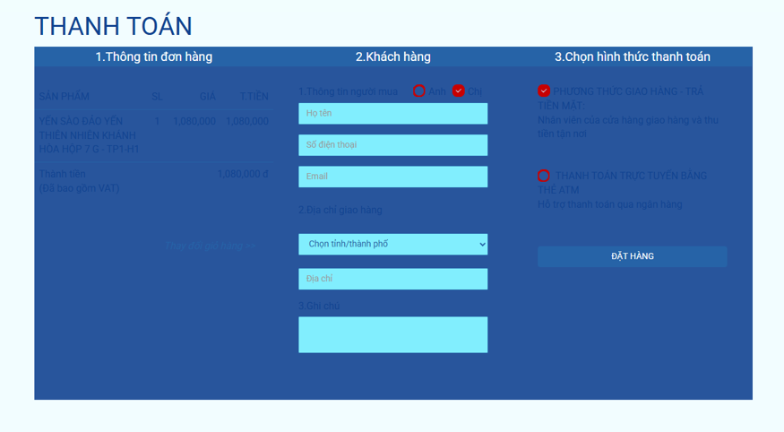
Hình 4. Giao diện trang thanh toán

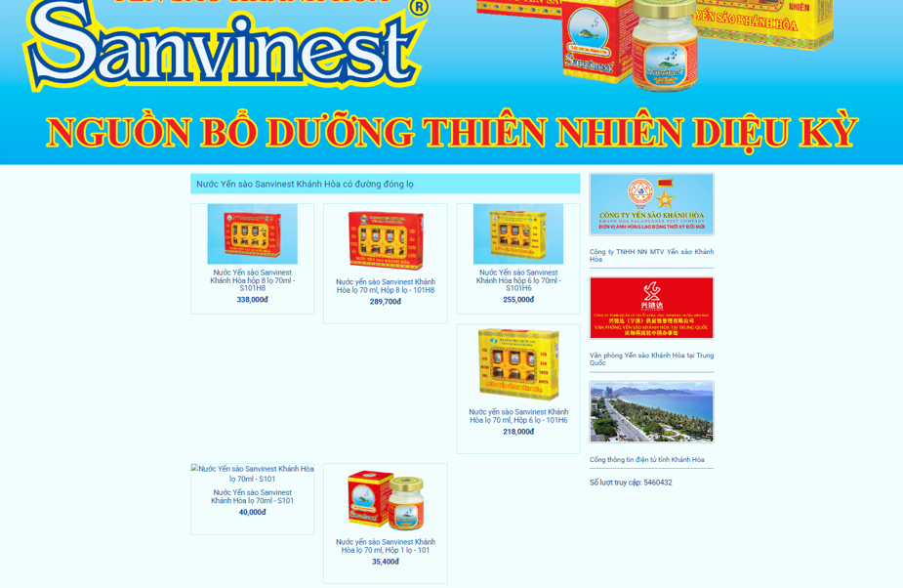
Hình 5. Giao diện trang danh mục yến sào

1.2.2. Đánh giá thực trạng hệ thống
- Ưu điểm: Hệ thống đã xây dựng được nền tảng bán hàng trực tuyến, cho phép khách hàng tiếp cận và mua các sản phẩm yến sào một cách thuận tiện mà không cần đến trực tiếp cửa hàng. Quy trình đặt hàng trực tuyến đã được triển khai, hỗ trợ khách hàng thực hiện mua hàng và thanh toán thông qua nhiều hình thức. Góp phần giảm tải công việc thủ công cho nhân viên, hỗ trợ quản lý đơn hàng và phục vụ khách hàng tốt hơn.
- Nhược điểm: Còn nhiều hạn chế như chưa thông báo rõ ràng tình trạng sản phẩm hết hàng, chức năng theo dõi đơn hàng chưa thuận tiện, quy trình thanh toán chưa thân thiện và thiếu hướng dẫn cụ thể. Ngoài ra, việc phân loại và mô tả sản phẩm chưa đầy đủ, giao diện hình ảnh chưa đồng nhất và chưa có chức năng đánh giá sản phẩm, dẫn đến trải nghiệm người dùng chưa cao và gây khó khăn trong quá trình mua sắm.

1.2.3. Mô tả mục tiêu phát triển hệ thống
Từ những hạn chế và sự thiếu sót mà ta đã khảo sát và đưa ra được thì việc xây dựng và cải tiến hệ thống quản lý hoạt động kinh doanh và phân phối trực tuyến yến sào là hết sức cần thiết nhằm nâng cao hiệu quả kinh doanh và trải nghiệm người dùng, đem lại hiệu quả kinh tế và nâng cao giá trị đặc sản quốc gia
Hệ thống quản lý hoạt động kinh doanh và phân phối trực tuyến Yến Sào Khánh Hòa được xây dựng nhằm hỗ trợ quản lý toàn diện thông tin sản phẩm, khách hàng, đơn hàng và hoạt động phân phối trong quá trình kinh doanh. Chương trình cho phép quản lý danh mục sản phẩm yến sào bao gồm các loại như: yến tinh chế, yến thô, yến chưng sẵn, quà biếu,… với đầy đủ thông tin như mã sản phẩm, tên sản phẩm, loại yến, giá bán, hình ảnh minh họa, mô tả chi tiết và hình thức đóng gói. Ngoài ra, hệ thống còn theo dõi số lượng tồn kho, tình trạng nhập – xuất sản phẩm và tự động cảnh báo khi sản phẩm hết hàng hoặc sắp hết để kịp thời bổ sung.
Song song với việc nhân viên quản lý sản phẩm, hệ thống còn hỗ trợ quản lý thông tin tài khoản người dùng bao gồm khách hàng, nhân viên, bộ phận quản lý và khách hàng VIP. Mỗi khách hàng khi đăng ký tài khoản sẽ cung cấp các thông tin cá nhân như họ tên, email, mật khẩu, số điện thoại và địa chỉ giao hàng. Người quản lý thực hiện xác thực người dùng khi đăng nhập và phân quyền truy cập tương ứng với từng vai trò nhằm đảm bảo tính bảo mật và an toàn dữ liệu.
Khi khách hàng mua hàng trực tuyến trên hệ thống, khách lựa chọn sản phẩm và đặt hàng, nhân viên sẽ tiếp nhận đơn hàng, kiểm tra tình trạng tồn kho và tiến hành lập phiếu đơn hàng. Khách hàng có thể lựa chọn các phương thức thanh toán khác nhau như thanh toán trực tuyến hoặc thanh toán khi nhận hàng. Sau khi đơn hàng được nhân viên xác nhận, hệ thống sẽ chuyển thông tin cho đơn vị vận chuyển và cập nhật trạng thái đơn hàng theo từng giai đoạn như: đang xử lý, đang giao hàng, đã giao hàng hoặc hoàn trả.
Đối với các đơn hàng phân phối cho đại lý, nhân viên lập phiếu giao hàng dựa trên số lượng tồn kho, quản lý thông tin đặt cọc theo tỷ lệ quy định và lựa chọn đơn vị vận chuyển phù hợp với các đơn hàng số lượng lớn. Sau khi đại lý nhận hàng và xác nhận đầy đủ số lượng, nhân viên sẽ tiến hành lập hóa đơn, cập nhật trạng thái phân phối thành công và điều chỉnh lại số lượng tồn kho. Đồng thời, theo dõi hiệu suất phân phối theo từng đại lý và từng loại sản phẩm.
Ngoài ra, hệ thống còn hỗ trợ chức năng cho nhân viên thực hiện công việc chăm sóc khách hàng thông qua việc lưu trữ hồ sơ khách hàng, theo dõi lịch sử mua hàng, phân loại khách hàng theo mức độ (khách lẻ, khách VIP, đại lý). Dựa trên dữ liệu này, bộ phận quan lý có thể triển khai các chương trình ưu đãi, tích điểm, giảm giá và gửi thông báo khuyến mãi đến khách hàng thông qua email, tin nhắn hoặc hotline hỗ trợ. Các phản hồi và khiếu nại của khách hàng cũng được nhân viên tiếp nhận và xử lý nhằm nâng cao chất lượng dịch vụ.

CHƯƠNG 2: PHÂN TÍCH VÀ THIẾT KẾ HỆ THỐNG

2.1. Phương pháp xác định yêu cầu
- Khảo sát và trải nghiệm hệ thống trực tuyến: Tiến hành khảo sát hệ thống thông qua việc trực tiếp trải nghiệm các chức năng trên hệ thống trực tuyến bán yến sào như xem danh sách sản phẩm, đặt hàng, thanh toán và theo dõi đơn hàng. Thông qua quá trình sử dụng, ghi nhận các hạn chế về hiển thị tình trạng sản phẩm, phân loại sản phẩm, quy trình thanh toán và khả năng theo dõi đơn hàng của khách hàng.
- Thu thập ý kiến người dùng trực tuyến: Thực hiện khảo sát ý kiến khách hàng thông qua các câu hỏi đánh giá mức độ hài lòng khi mua sắm trực tuyến, tập trung vào các nội dung như thông báo hết hàng, trải nghiệm thanh toán, giao diện hệ thống, thông tin mô tả sản phẩm và nhu cầu bổ sung các tính năng hỗ trợ mua hàng. Các phản hồi thu được là cơ sở để xác định các yêu cầu cải tiến hệ thống.

2.2. Phân tích chức năng nghiệp vụ
Dựa trên cơ sở phân tích thực trạng, hệ thống được thiết kế xoay quanh 6 chức năng chính sau:
- Chức năng 1 – Quản lý kho sản phẩm: Quản lý danh mục yến sào và quà biếu, cập nhật thông tin sản phẩm, theo dõi nhập – xuất – tồn kho và cảnh báo khi sản phẩm hết hàng.
- Chức năng 2 – Quản lý tài khoản người dùng: Quản lý đăng ký, đăng nhập, xác thực người dùng; phân quyền truy cập và áp dụng chính sách ưu đãi theo từng nhóm khách.
- Chức năng 3 – Quản lý bán hàng trực tuyến: Xử lý đơn hàng, hỗ trợ nhiều phương thức thanh toán, cập nhật trạng thái giao hàng, xử lý hoàn đơn, hoàn tiền và đồng bộ tồn kho.
- Chức năng 4 – Quản lý phân phối sản phẩm: Lập phiếu phân phối cho đại lý, lựa chọn đơn vị vận chuyển phù hợp, quản lý hóa đơn, thanh toán và theo dõi hiệu suất phân phối.
- Chức năng 5 – Chăm sóc khách hàng: Quản lý hồ sơ và lịch sử mua hàng của khách hàng, triển khai ưu đãi, tích điểm và tiếp nhận phản hồi, khiếu nại.
- Chức năng 6 – Thống kê và báo cáo: Thống kê doanh thu, lợi nhuận và tình hình phân phối, tổng hợp báo cáo theo thời gian và xuất file phục vụ công tác quản lý.

2.3. Sơ đồ phân rã chức năng ( BFD)
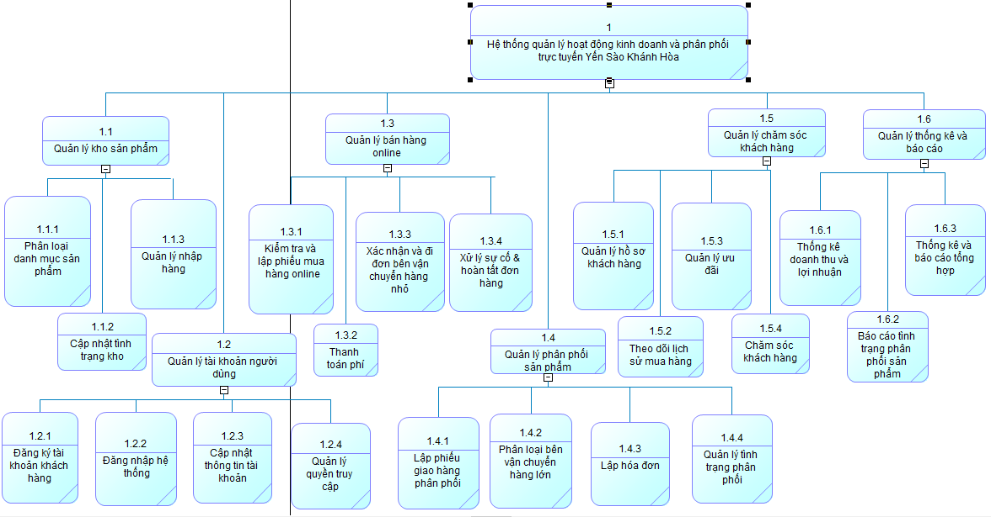
Hình 6. Sơ đồ phân rã chức năng_BFD
Quan sát mô hình phân rã chức năng BFD cho thấy rõ hệ thống có 6 chức năng chính. Gồm có quản lý kho sản phẩm,quản lý tài khoản người dùng, quản lý bán hàng trực tuyển, quản lý phân phối sản phẩm, quản lý chăm sóc khách hàng, thống kê và báo cáo .
- Quản lý kho sản phẩm gồm các chức năng như phân loại danh mục sản phẩm, cập nhật tình trạng kho, quản lý nhập hàng
- Quản lý tài khoản người dùng gồm có đăng ký tài khoản khách hàng, đăng nhập hệ thống, cập nhật thông tin tài khoản, quản lý quyền truy cập
- Quản lý bán hàng trực tuyến gồm có kiểm tra và lập phiếu mua hàng, thanh toán phí, xác nhận và đi đơn bên vận chuyển hàng nhỏ, xử lý sự cố và hoàn tất đơn hàng
- Quản lý phân phối sản phẩm gồm có lập phiếu giao hàng phân phối, phân loại bên vận chuyển hàng lớn, lập hóa đơn và quản lý tình trạng phân phối
- Quản lý chăm sóc khách hàng gồm có quản lý hồ sơ khách hàng, theo dõi lịch sử mua hàng, quản lý ưu đãi và chăm sóc khách hàng
- Thống kê và báo cáo: Thống kê doanh thu và lợi nhuận, báo cáo tình trạng phân phối sản phẩm, thống kê và báo cáo tổng hợp ( theo ngày, tuần, tháng, năm, …)

2.4. Sơ đồ luồng dữ liệu

2.4.1. Sơ đồ DFD mức ngữ cảnh
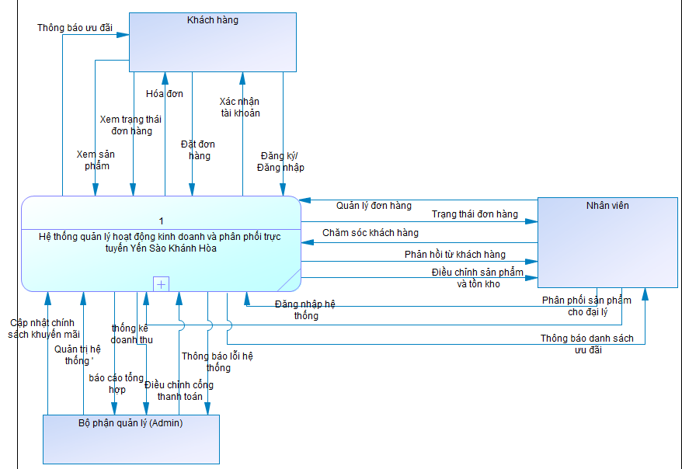
Hình 7. Sơ đồ DFD mức ngữ cảnh
Sơ đồ DFD mức ngữ cảnh cho ta một cái nhìn tổng quan về hệ thống thông qua một tiến trình duy nhất là “Hệ thống quản lý hoạt động kinh doanh và phân phối trực tuyến Yến Sào Khánh Hòa”, đồng thời thể hiện mối quan hệ trao đổi dữ liệu giữa hệ thống và ba tác nhân bên ngoài, bao gồm: Khách hàng, Nhân viên và Bộ phận quản lý (Admin) :
- Khách hàng sử dụng hệ thống để xem sản phẩm, đăng ký/đăng nhập và đặt đơn hàng. Hệ thống tiếp nhận yêu cầu, xử lý và phản hồi các thông tin như xác nhận tài khoản, hóa đơn, trạng thái đơn hàng, đồng thời gửi thông báo ưu đãi khi có chương trình khuyến mãi.
- Nhân viên tham gia xử lý nghiệp vụ bán hàng và phân phối sản phẩm. Nhân viên cập nhật trạng thái đơn hàng, điều chỉnh thông tin sản phẩm và tồn kho, thực hiện phân phối cho đại lý và chuyển phản hồi của khách hàng về hệ thống.
- Bộ phận quản lý (Admin) thực hiện chức năng quản trị hệ thống, quản lý khuyến mãi, điều chỉnh thanh toán và theo dõi doanh thu. Hệ thống tổng hợp dữ liệu và cung cấp các báo cáo phục vụ công tác quản lý, đồng thời thông báo khi xảy ra lỗi hệ thống.

2.4.2. Sơ đồ DFD mức 1
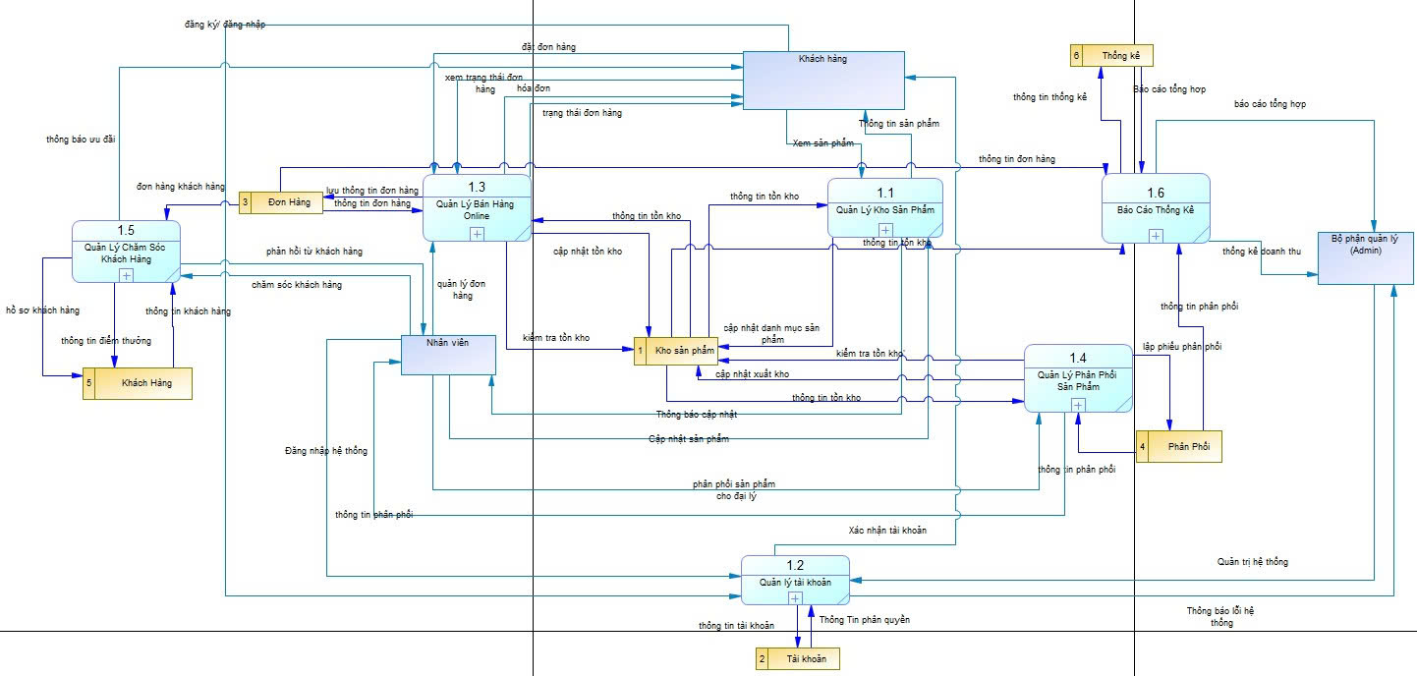
Hình 8. Sơ đồ DFD mức 1

2.4.3. Sơ đồ DFD mức 2 cho từng tiến trình

2.4.3.1. Sơ đồ DFD mức cho tiến trình_Quản lý kho sản phẩm
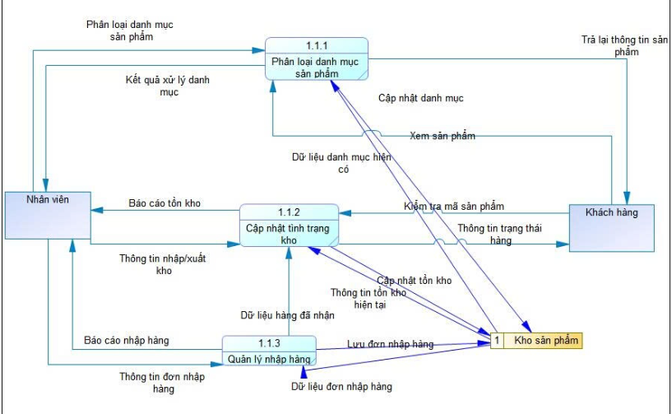
Hình 9. Sơ đồ DFD mức 2_ Quản lý kho sản phẩm
Đây là tiến trình đảm bảo tính cập nhật và tổ chức dữ liệu hàng hóa. Thông qua việc "Phân loại danh mục" và "Quản lý nhập hàng", hệ thống sẽ ghi nhận thông tin chi tiết vào "Kho sản phẩm". Dữ liệu này là cơ sở để hệ thống tự động "Cập nhật tình trạng kho", giúp báo cáo tồn kho luôn chính xác với thực tế.

2.4.3.2. Sơ đồ DFD mức cho tiến trình_ Quản lý tài khoản người dùng
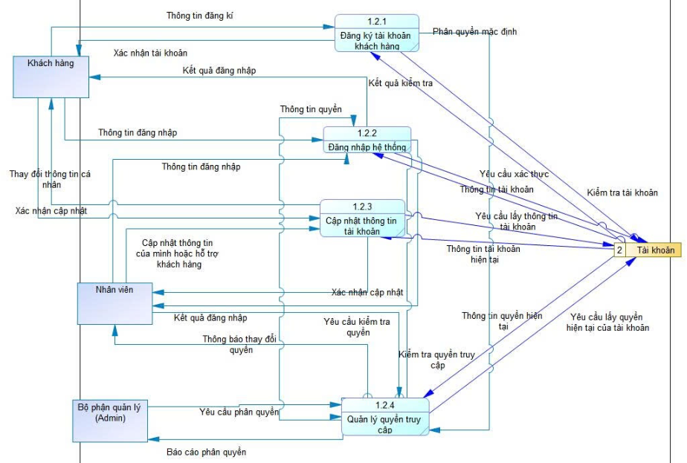
Hình 10. Sơ đồ DFD mức 2_ Quản lý tài khoản người dùng
Đây là tiến trình kiểm soát an ninh và định danh người dùng trong hệ thống. Khi thực hiện "Đăng ký" hoặc "Đăng nhập", hệ thống sẽ đối chiếu dữ liệu với kho "Tài khoản" để xác thực và "Quản lý quyền truy cập" cho từng đối tượng. Sau đó, mọi thay đổi về hồ sơ hay phân quyền đều được "Cập nhật thông tin tài khoản" để lưu trữ lại.

2.4.3.3. Sơ đồ DFD mức cho tiến trình_ Quản lý bán hàng trực tuyến
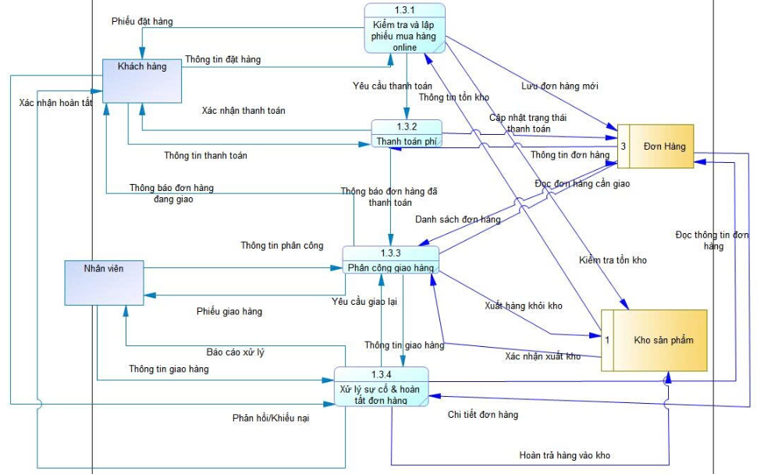
Hình 11. Sơ đồ DFD mức 2_ Quản lý bán hàng trực tuyến
Đây là tiến trình cốt lõi vận hành dòng chảy kinh doanh từ khi đặt hàng đến lúc giao nhận. Hệ thống tiếp nhận "Phiếu mua hàng online" và "Thanh toán phí", sau đó lưu trữ vào "Đơn hàng" để nhân viên thực hiện "Phân công giao hàng". Cuối cùng, quy trình "Hoàn tất đơn hàng" sẽ cập nhật trạng thái giao dịch và đồng bộ dữ liệu trừ tồn kho.

2.4.3.4. Sơ đồ DFD mức cho tiến trình_ Quản lý phân phối sản phẩm
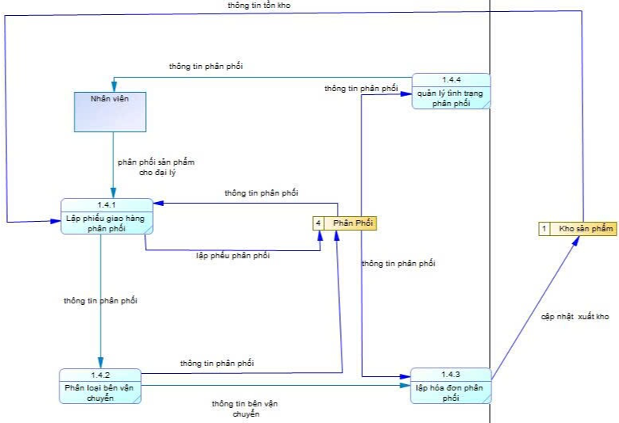
Hình 12. Sơ đồ DFD mức 2_ Quản lý phân phối sản phẩm
Quy trình bắt đầu khi nhân viên tiếp nhận thông tin phân phối và thực hiện lập phiếu giao hàng phân phối (1.4.1). Thông tin này sau đó được phân loại theo hình thức vận chuyển (1.4.2) nhằm đảm bảo phù hợp với điều kiện giao nhận sản phẩm yến sào. Tiếp theo, hệ thống tiến hành lập hóa đơn phân phối (1.4.3), đồng thời cập nhật tình trạng xuất kho trong kho sản phẩm để phản ánh chính xác số lượng tồn kho. Song song đó, chức năng quản lý tình trạng phân phối (1.4.4) theo dõi và cập nhật trạng thái phân phối nhằm đảm bảo kiểm soát tiến độ giao hàng. Toàn bộ thông tin phân phối được lưu trữ và quản lý tại kho dữ liệu phân phối, phục vụ cho việc tra cứu, thống kê và quản lý hoạt động phân phối sản phẩm yến sào một cách hiệu quả.

2.4.3.5. Sơ đồ DFD mức cho tiến trình_Quản lý chăm sóc khách hàng
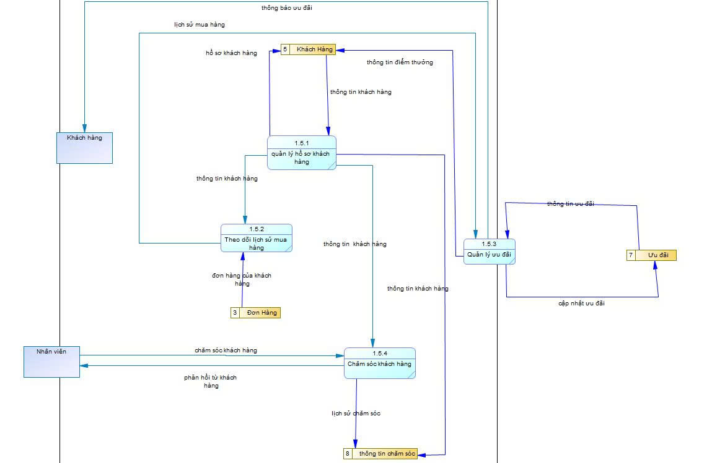
Hình 13. Sơ đồ DFD mức 2_ Quản lý chăm sóc khách hàng
Mô tả chi tiết các nghiệp vụ liên quan đến việc lưu trữ, theo dõi và chăm sóc khách hàng trong hệ thống kinh doanh yến sào Khánh Hòa. Quy trình bắt đầu từ việc quản lý hồ sơ khách hàng (1.5.1), nơi tiếp nhận và cập nhật thông tin cá nhân, điểm thưởng và lịch sử mua hàng của khách hàng. Tiếp theo, hệ thống thực hiện theo dõi lịch sử mua hàng (1.5.2) thông qua dữ liệu từ đơn hàng, nhằm phân tích hành vi mua sắm và hỗ trợ các hoạt động chăm sóc khách hàng. Dựa trên thông tin khách hàng, chức năng quản lý ưu đãi (1.5.3) tiến hành cập nhật và áp dụng các chương trình khuyến mãi phù hợp. Cuối cùng, nghiệp vụ chăm sóc khách hàng (1.5.4) tiếp nhận phản hồi từ khách hàng, hỗ trợ tư vấn và lưu trữ lịch sử chăm sóc, góp phần nâng cao chất lượng dịch vụ và duy trì mối quan hệ lâu dài với khách hàng.

2.4.3.6. Sơ đồ DFD mức cho tiến trình_Thống kê và báo cáo
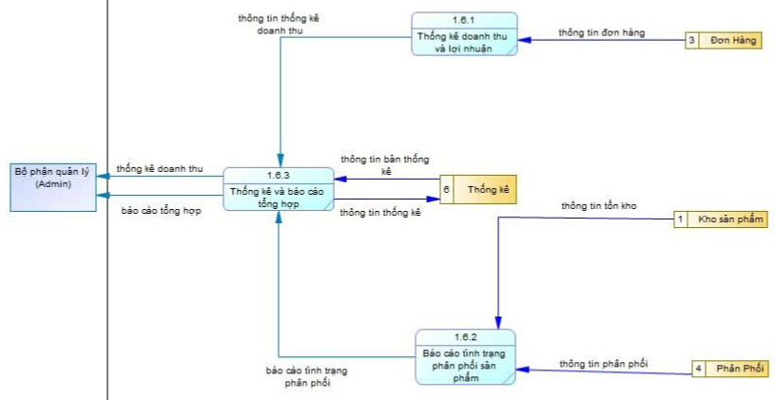
Hình 14. Sơ đồ DFD mức 2_ Thống kê và báo cáo
Hệ thống thu thập dữ liệu từ các kho dữ liệu như đơn hàng, kho sản phẩm, phân phối và thống kê. Dữ liệu đơn hàng được xử lý để tính toán doanh thu và lợi nhuận; dữ liệu kho và phân phối được sử dụng để lập báo cáo về tình trạng tồn kho và phân phối sản phẩm. Các kết quả thống kê sau khi xử lý sẽ được tổng hợp tại tiến trình thống kê và báo cáo tổng hợp, sau đó cung cấp các báo cáo tổng hợp và thông tin thống kê doanh thu cho bộ phận quản lý (Admin) nhằm hỗ trợ theo dõi, đánh giá hiệu quả kinh doanh và ra quyết định quản lý kịp thời.

2.5. Sơ đồ ERD

2.5.1. Sơ đồ ERD_Quan niệm
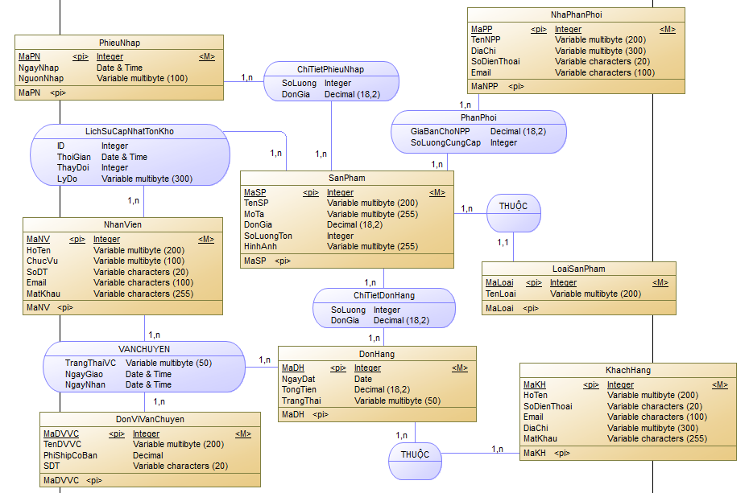
Hình 15. Sơ đồ ERD_Quan niệm
Phân tích sơ đồ ERD_Quan niệm:
- (Phiếu nhập – Chi tiết phiếu nhập): Một phiếu nhập có ít nhất 1 và nhiều nhất n chi tiết phiếu nhập, một chi tiết phiếu nhập thuộc duy nhất một phiếu nhập.
- (Sản phẩm – Chi tiết phiếu nhập): Một sản phẩm có thể xuất hiện trong ít nhất 0 và nhiều nhất n chi tiết phiếu nhập, một chi tiết phiếu nhập gắn với duy nhất một sản phẩm.
- (Sản phẩm – Lịch sử cập nhật tồn kho): Một sản phẩm có ít nhất 0 và nhiều nhất n bản ghi lịch sử cập nhật tồn kho, một lịch sử cập nhật tồn kho thuộc duy nhất một sản phẩm.
- (Nhân viên – Lịch sử cập nhật tồn kho): Một nhân viên thực hiện ít nhất 0 và nhiều nhất n lần cập nhật tồn kho, một lần cập nhật tồn kho do duy nhất một nhân viên thực hiện.
- (Nhà phân phối – Phân phối): Một nhà phân phối cung cấp ít nhất 1 và nhiều nhất n thông tin phân phối, một phân phối thuộc duy nhất một nhà phân phối.
- (Sản phẩm – Phân phối): Một sản phẩm được phân phối bởi ít nhất 0 và nhiều nhất n nhà phân phối, một bản ghi phân phối gắn với duy nhất một sản phẩm.
- (Loại sản phẩm – Sản phẩm): Một loại sản phẩm có ít nhất 1 và nhiều nhất n sản phẩm, một sản phẩm thuộc duy nhất một loại sản phẩm.
- (Đơn hàng – Chi tiết đơn hàng): Một đơn hàng có ít nhất 1 và nhiều nhất n chi tiết đơn hàng, một chi tiết đơn hàng thuộc duy nhất một đơn hàng.
- (Sản phẩm – Chi tiết đơn hàng): Một sản phẩm xuất hiện trong ít nhất 0 và nhiều nhất n chi tiết đơn hàng, một chi tiết đơn hàng gắn với duy nhất một sản phẩm.
- (Khách hàng – Đơn hàng): Một khách hàng có ít nhất 0 và nhiều nhất n đơn hàng, một đơn hàng thuộc duy nhất một khách hàng.
- (Đơn hàng – Vận chuyển): Một đơn hàng có ít nhất 0 và nhiều nhất n lần vận chuyển, một vận chuyển thuộc duy nhất một đơn hàng.
- (Đơn vị vận chuyển – Vận chuyển): Một đơn vị vận chuyển thực hiện ít nhất 1 và nhiều nhất n lần vận chuyển, một lần vận chuyển do duy nhất một đơn vị vận chuyển đảm nhận.

2.5.2. Sơ đồ ERD_Logical
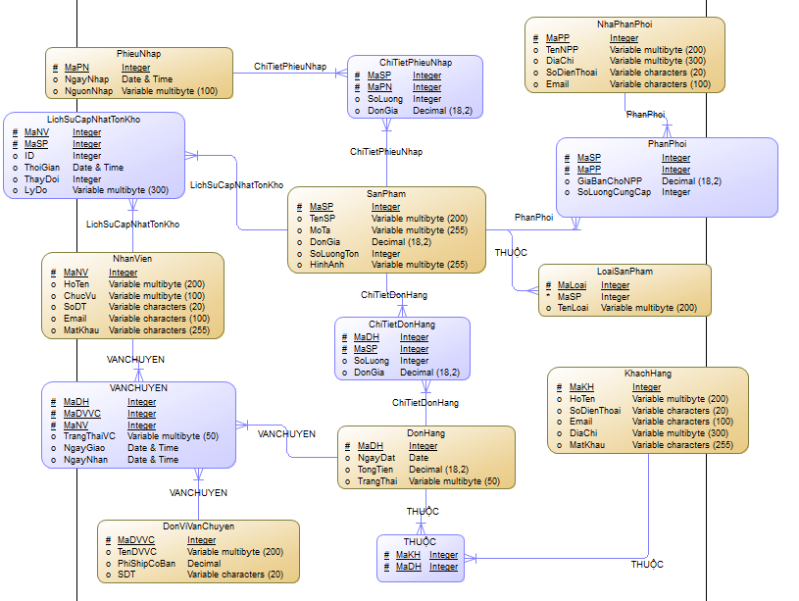
Hình 16. Sơ đồ ERD_Logical

2.5.2. Sơ đồ ERD_Physical
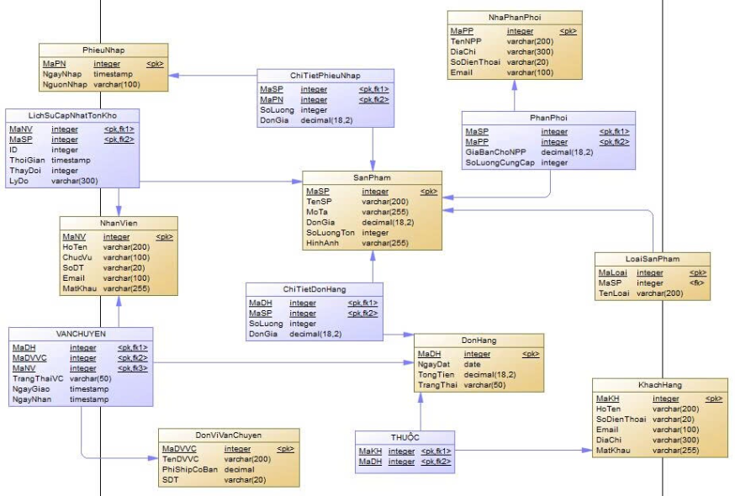
Hình 17. Sơ đồ ERD_Logical

2.6. Thiết kế cơ sở dữ liệu

2.6.1. Thiết kế cơ sở dữ liệu vật lý
Các thực thể gồm có:
- LoaiSanPham (MaLoai, TenLoai)
- SanPham (MaSP, TenSP, MoTa, DonGia, SoLuongTon, MaLoai, HinhAnh)
- NhaPhanPhoi (MaNPP, TenNPP, DiaChi, SoDienThoai, Email)
- PhanPhoi (MaNPP, MaSP, GiaBanChoNPP, SoLuongCungCap)
- KhachHang (MaKH, HoTen, SoDienThoai, Email, DiaChi, MatKhau)
- DonHang (MaDH, MaKH, NgayDat, TongTien, TrangThai)
- ChiTietDonHang (MaDH, MaSP, SoLuong, DonGia)
- PhieuNhap (MaPN, NgayNhap, NguonNhap)
- ChiTietPhieuNhap (MaPN, MaSP, SoLuong, DonGiaNhap)
- DonViVanChuyen (MaDVVC, TenDVVC, PhiShipCoBan, SDT)
- VanChuyen (MaDH, MaDVVC, TrangThaiVC, NgayGiao, NgayNhan)
- NhanVien (MaNV, HoTen, ChucVu, SoDT, Email, MatKhau)
- LichSuCapNhatTonKho (ID, MaSP, MaNV, ThoiGian, ThayDoi, LyDo)
Từ các thực thể trên, tiến hành xây dựng các bảng dữ liệu:
- BẢNG LOAISANPHAM:
Tên trường | Kiểu dữ liệu | Độ rộng | Khóa | Ghi chú
MaLoai | Int |  | PK | Mã loại sản phẩm (tự tăng)
TenLoai | Nvarchar | 100 |  | Tên loại sản phẩm
Bảng 1. Bảng loại sản phẩm
- BẢNG SANPHAM:
Tên trường | Kiểu dữ liệu | Độ rộng | Khóa | Ghi chú
MaSP | Nvarchar |  | PK | Mã sản phẩm (Tự tăng)
TenSP | Nvarchar | 200 |  | Tên sản phẩm
MoTa | Nvarchar | Max |  | Mô tả sản phẩm
DonGia | Decimal | 18 |  | Đơn giá bán
SoLuongTon | Int |  |  | Số lượng tồn kho
MaLoai | Int |  | FK | Mã loại sản phẩm
HinhAnh | Nvarchar | 255 |  | Đường dẫn hình ảnh
Bảng 2. Bảng sản phẩm

- BẢNG NHAPHANPHOI:
Tên trường | Kiểu dữ liệu | Độ rộng | Khóa | Ghi chú
MaNPP | Int |  | PK | Mã nhà phân phối (Tự tăng)
TenNPP | Nvarchar | 200 |  | Tên nhà phân phối
DiaChi | Nvarchar | 300 |  | Địa chỉ nhà phân phối
SoDienThoai | Varchar | 20 |  | Số điện thoại
Email | Varchar | 100 |  | Email liên hệ

Bảng 3. Bảng nhà phân phối

BẢNG PHANPHOI:
Tên trường | Kiểu dữ liệu | Độ rộng | Khóa | Ghi chú
MaNPP | Int |  | PK,FK | Mã nhà phân phối
MaSP | Int |  | PK,FK | Mã sản phẩm
GiaBanChoNPP | Decimal | 18 |  | Giá bán cho nhà phân phối
SoLuongCungCap | Int | 20 |  | Số lượng cung cấp

Bảng 4. Bảng phân phối
- BẢNG KHACHHANG
Tên trường | Kiểu dữ liệu | Độ rộng | Khóa | Ghi chú
MaKH | Int |  | PK | Mã khách hàng (Tự tăng)
HoTen | Nvarchar | 200 |  | Họ tên khách hàng
SoDienThoai | Varchar | 20 |  | Số điện thoại
Email | Varchar | 100 |  | Email khách hàng
DiaChi | Nvarchar | 300 |  | Địa chỉ khách hàng
MatKhau | Varchar | 255 |  | Mật khẩu đăng nhập

Bảng 5. Bảng khách hàng

-BẢNG DONHANG:
Tên trường | Kiểu dữ liệu | Độ rộng | Khóa | Ghi chú
MaDH | Int |  | PK | Mã đơn hàng (Tự tăng)
MaKH | Int |  | FK | Mã khách hàng
NgayDat | Datetime |  |  | Ngày đặt hàng
TongTien | Decimal | 18 |  | Tổng tiền đơn hàng
TrangThai | Nvarchar | 50 |  | Trạng thái đơn hàng
Bảng 6. Bảng đặt hàng

- BẢNG CHITIETDONHANG
Tên trường | Kiểu dữ liệu | Độ rộng | Khóa | Ghi chú
MaDH | Int |  | PK,FK | Mã đơn hàng
MaSP | Int |  | PK,FK | Mã sản phẩm
SoLuong | Int |  |  | Số lượng mua
DonGia | Decimal | 18 |  | Đơn giá tại thời điểm mua

Bảng 7. Bảng chi tiết đơn hàng

- BẢNG PHIEUNHAP:
Tên trường | Kiểu dữ liệu | Độ rộng | Khóa | Ghi chú
MaPN | Int |  | PK | Mã phiếu nhập (Tự tăng)
NgayNhap | Datetime |  |  | Ngày nhập hàng
NguonNhap | Nvarchar | 100 |  | Nguồn nhập hàng

Bảng 8. Bảng phiếu nhập

- BẢNG CHITIETPHIEUNHAP:
Tên trường | Kiểu dữ liệu | Độ rộng | Khóa | Ghi chú
MaPN | Int |  | PK,FK | Mã phiếu nhập
MaSP | Int |  | PK,FK | Mã sản phẩm
SoLuong | Int |  |  | Số lượng nhập
DonGiaNhap | Decimal | 18 |  | Đơn giá nhập
Bảng 9. Bảng chi tiết phiếu nhập

- BẢNG DONVIVANCHUYEN:
Tên trường | Kiểu dữ liệu | Độ rộng | Khóa | Ghi chú
MaDVVC | Int |  | PK | Mã ĐVVC (Tự tăng)
TenDVVC | Nvarchar | 200 |  | Tên đơn vị vận chuyển
PhiShipCoBan | Decimal | 18 |  | Phí vận chuyển cơ bản
SDT | Varchar | 20 |  | Số điện thoại liên hệ

Bảng 10. Bảng đơn vị vận chuyển

- BẢNG VANCHUYEN:
Tên trường | Kiểu dữ liệu | Độ rộng | Khóa | Ghi chú
MaDH | Int |  | PK,FK | Mã đơn hàng cần vận chuyển
MaDVVC | Int |  | FK | Mã đơn vị vận chuyển
TrangThaiVC | Nvarchar | 50 |  | Trạng thái vận chuyển
NgayGiao | Datetime |  |  | Ngày bắt đầu giao
NgayNhan | Datetime |  |  | Ngày nhận hàng (dự kiến/thực tế)
Bảng 11. Bảng vận chuyển

- BẢNG NHANVIEN:
Tên trường | Kiểu dữ liệu | Độ rộng | Khóa | Ghi chú
MaNV | Int |  | PK | Mã nhân viên (Tự tăng)
HoTen | Nvarchar | 200 |  | Họ tên nhân viên
ChucVu | Nvarchar | 100 |  | Chức vụ
SoDT | Varchar | 20 |  | Số điện thoại
Email | Varchar | 100 |  | Email nhân viên
MatKhau | Varchar | 255 |  | Mật khẩu đăng nhập

Bảng 12. Bảng nhân viên

- BẢNG LICHSUCAPNHATTONKHO
Tên trường | Kiểu dữ liệu | Độ rộng | Khóa | Ghi chú
ID | Int |  | PK | ID lịch sử (Tự tăng)
MaSP | Int |  | FK | Mã sản phẩm được cập nhật
MaNV | Int |  | FK | Mã nhân viên thực hiện
ThoiGian | Datetime |  |  | Thời gian cập nhật
ThayDoi | Int |  |  | Số lượng thay đổi (tăng/giảm)
LyDo | Nvarchar | 300 |  | Lý do cập nhật kho

Bảng 13. Bảng lịch sử cập nhật tồn kho

2.6.2. Mô hình quan hệ
- Các bảng dữ liệu:
- BẢNG SANPHAM:
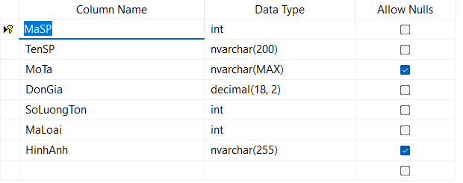
- BẢNG LOAISANPHAM:
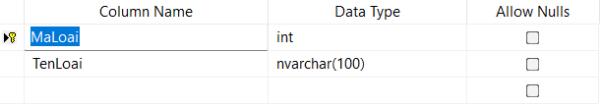
- BẢNG NHAPHANPHOI:
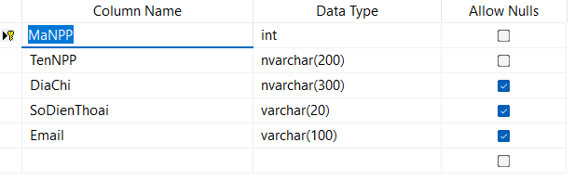

- BẢNG PHANPHOI:
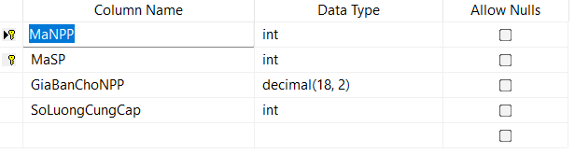
- BẢNG KHACHHANG:
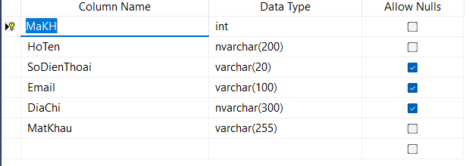
- BẢNG DONHANG:
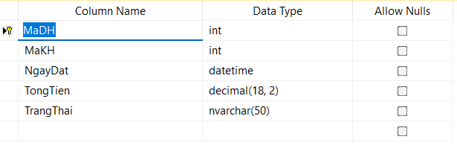
- BẢNG CHITIETDONHANG:
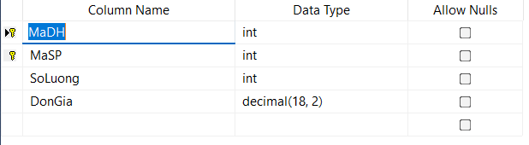
- BẢNG PHIEUNHAP:
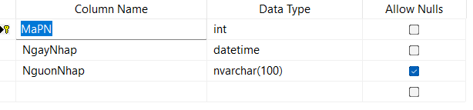
- BẢNG CHITIETPHIEUNHAP:
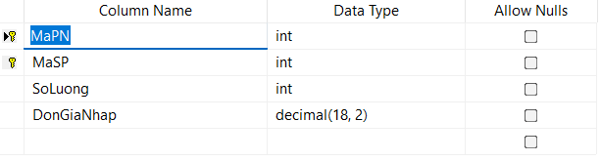

- BẢNG DONVIVANCHUYEN:
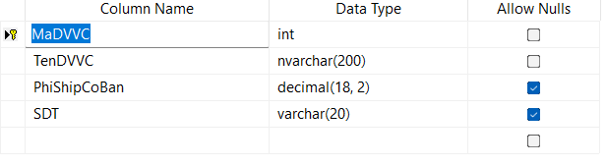
- BẢNG VANCHUYEN:
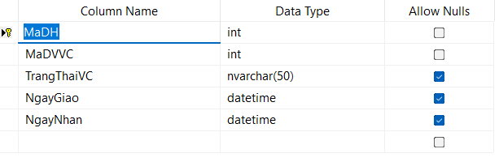
- BẢNG NHANVIEN:
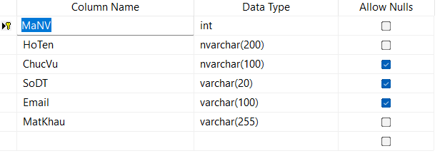

- BẢNG LICHSUCAPNHATTONKHO:
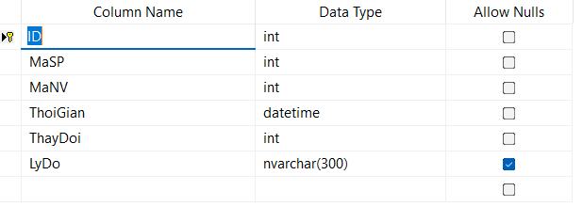

- Mối quan hệ giữa các bảng:
Hình 18. Mối quan hệ giữa các bảng

CHƯƠNG 3: GIAO DIỆN MINH HỌA

3.1. Phần mềm hỗ trợ
Để thực hiện hệ thống quản lý hoạt động kinh doanh và phân phối trực tuyến Yến Sào Khánh Hòa. Nhóm em đã sử dụng Power Designer để thực hiện vẽ các biểu đồ bao gồm các sơ đồ: phân rã chức năng, luồng dữ liệu và quan hệ thực thể. Ngoài ra, chúng em sử dụng phần mềm VS Code để thiết kế giao diện minh họa cho hệ thống này.

3.2. Giao diện minh họa hệ thống

3.2.1. Giao diện đăng ký tài khoản
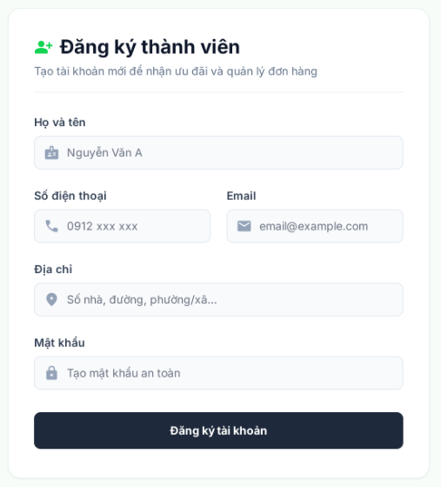
Hình 19. Giao diện đăng ký tài khoản

3.2.2. Giao diện đăng nhập
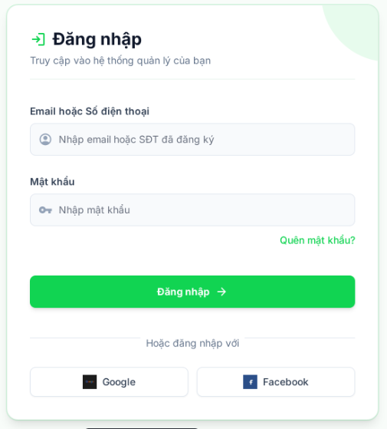
Hình 20. Giao diện đăng nhập

3.2.3. Giao diện quản lý tài khoản
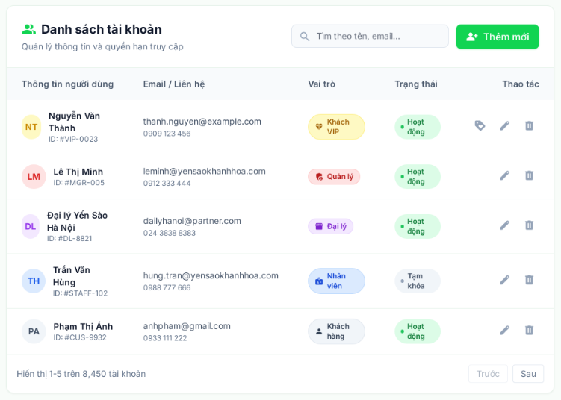
Hình 21. Giao diện quản lý tài khoản

3.2.4. Giao diện chăm sóc khách hàng
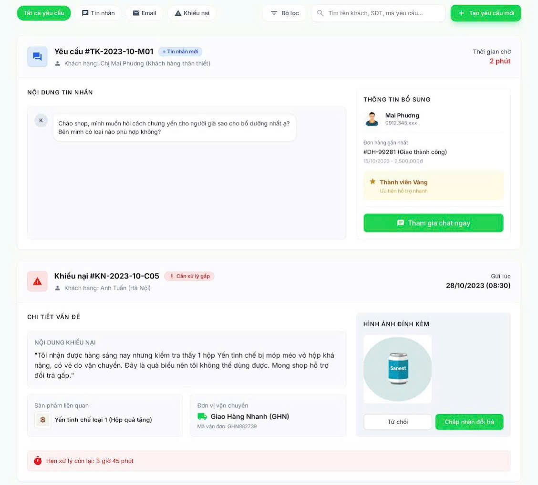
Hình 22. Giao diện chăm sóc khách hàng

3.2.5. Giao diện quản lý hồ sơ khách hàng

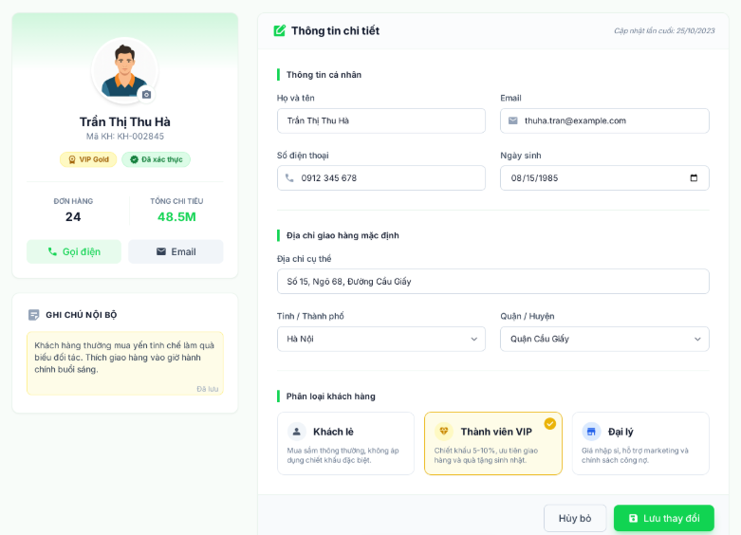
Hình 23. Giao diện quản lý hồ sơ khách hàng

3.2.6. Giao diện lập phiếu phân phối đại lý
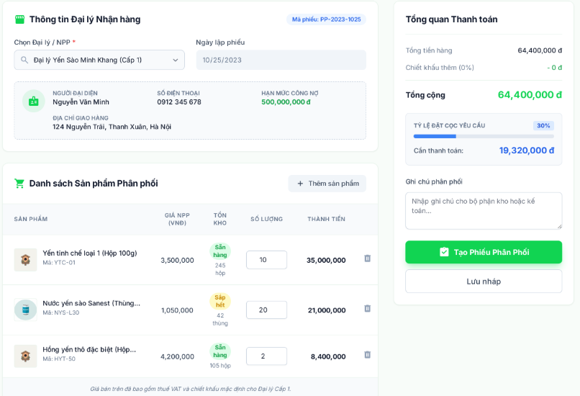
Hình 24. Giao diện lập phiếu phân phối đại lý

3.2.7. Giao diện thống kê và báo cáo
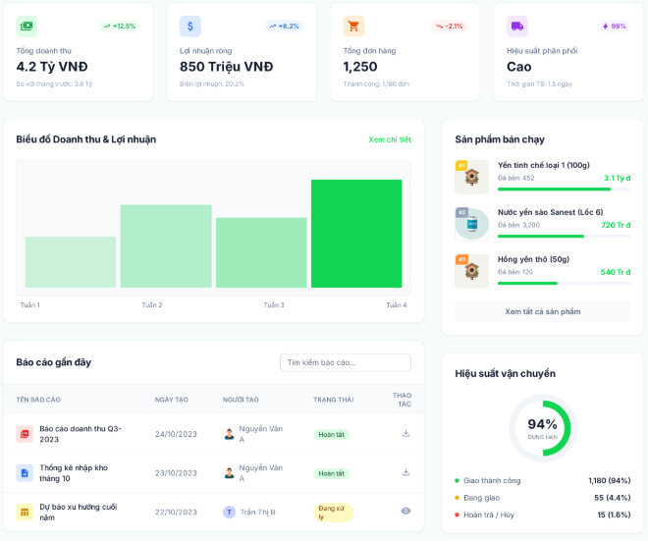
Hình 25. Giao diện thống kê và báo cáo

3.2.8. Giao diện đặt hàng
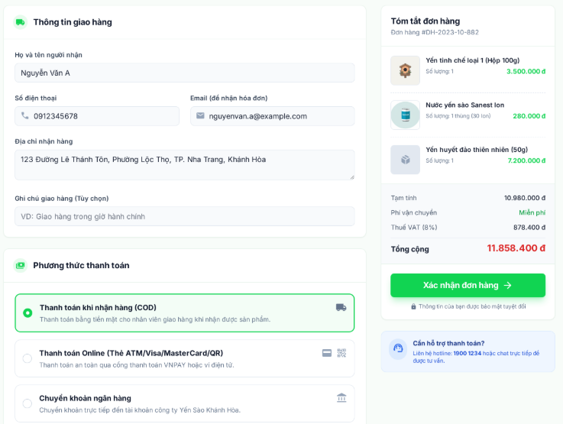
Hình 26. Giao diện đặt hàng

3.2.9. Giao diện lập phiếu nhập kho

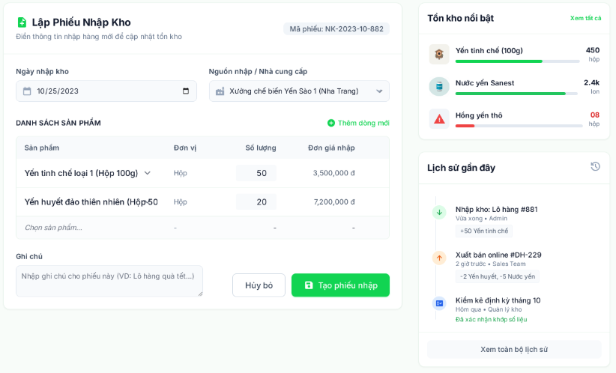
Hình 27. Giao diện nhập kho

3.2.10. Giao diện danh mục và sản phẩm
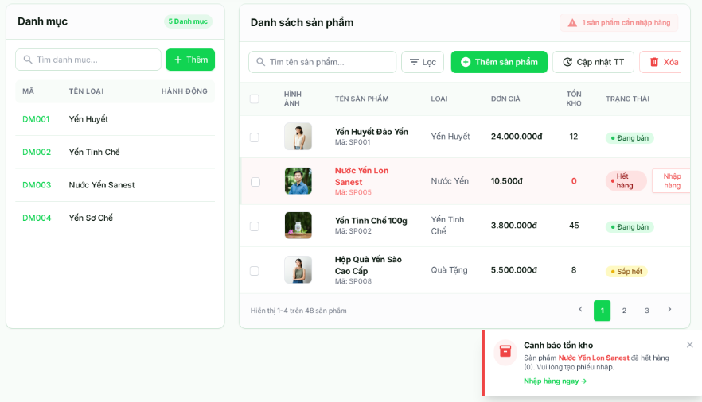
Hình 28. Giao diện danh mục và sản phẩm

